1.必须在ONeNet平台上创建具备以下属性的设备
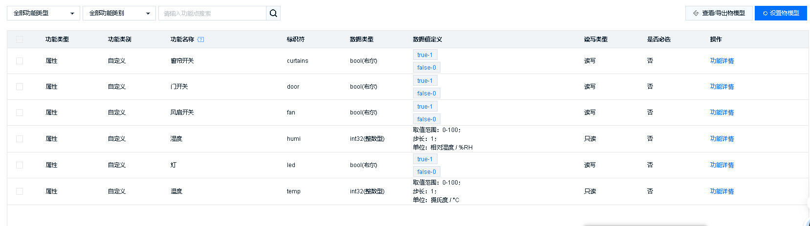

2，填写设备基本信息

